高级统计方法 第4次作业

序号： 39 姓名： 张鸿昊 学号： 20242081353 班级：软件2410

概念
5.4节 第3题. 复习k折交叉验证。

(a) 简述k折交叉验证的步骤。
答：将观测随机分成k个大小相近的折(fold)。每次保留其中一折作为验证集、其余k-1折作为训练集，在训练集上拟合模型并在验证集上计算均方误差MSEᵢ。重复k次（每折轮流做验证集），最终的k折CV估计为 CV₍ₖ₎ = (1/k)ΣᵢMSEᵢ。
(b) k折交叉验证相对于以下方法的优势和劣势：
i. 相对验证集方法：验证集方法每次只用约一半数据训练，会高估测试错误率，且结果随划分随机波动大。k折CV利用了全部数据、偏差更小、估计更稳定；劣势是需训练k次，计算量更大。
ii. 相对LOOCV：LOOCV需训练n次、计算成本高，且n个模型彼此高度相关导致CV估计的方差较大。k折CV(k=5或10)只需训练k次，折间相关性低、方差更小；劣势是偏差略高于LOOCV。这体现了偏差-方差权衡。

5.4节 第4题. 假设要用一些统计学习方法，对预测变量X的一个特定值，预测响应变量Y的值。请详细说明如何估计预测结果的标准差。

答：可以使用自助法(Bootstrap)来估计预测的标准差。
步骤：(1)对原始数据集进行有放回抽样B次，得到B个自助样本（每个样本含n个观测）；
(2)在每个自助样本上拟合所用的统计学习模型，并对X的该特定值作出预测，得到B个预测值；
(3)这B个预测值的标准差，即为该预测结果标准差的估计。
自助法不依赖模型的分布假设，因此适用于KNN、决策树等没有解析标准误差公式的复杂模型。

应用
5.4节 第6题. 用Default数据集，对income和balance做逻辑斯蒂回归预测default，比较两种估计系数标准误差的方法。

(a) 用summary()和glm()公式法估计income和balance系数的标准误差：
glm.fit <- glm(default ~ income + balance, data=Default, family=binomial)
公式法标准误差：income SE = 4.985e-06，balance SE = 2.274e-04。
(b) 编写boot.fn()函数，输入数据和观测索引，输出income和balance的系数估计：
boot.fn <- function(data, index) {
fit <- glm(default ~ income + balance, data=data,
family=binomial, subset=index)
return(coef(fit)[2:3]) }
(c) 用boot()自助法(R=1000)估计标准误差：
set.seed(1); boot(Default, boot.fn, R=1000)
自助法标准误差：income SE = 4.866e-06，balance SE = 2.299e-04。
(d) 比较：两种方法得到的标准误差非常接近（见下表）。公式法依赖逻辑斯蒂回归的渐近理论假设，自助法不依赖分布假设、直接通过重抽样估计变异性。二者吻合说明本例glm的渐近假设成立良好。
income：公式法4.985e-06 vs 自助法4.866e-06；balance：公式法2.274e-04 vs 自助法2.299e-04。
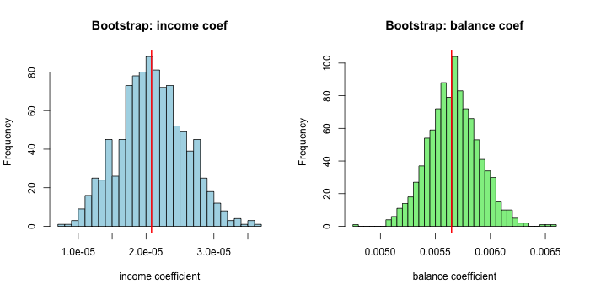

5.4节 第8题. 在模拟数据集上用留一交叉验证(LOOCV)进行模型选择。

(a) 生成数据：
set.seed(1); x <- rnorm(100); y <- x - 2*x^2 + rnorm(100)
n=100，p=2（预测变量为x和x²）。生成数据的模型为 Y = X - 2X² + ε，即β₀=0, β₁=1, β₂=-2。
(b) 作X对Y的散点图：散点呈倒U形（二次曲线），说明X与Y之间为明显的非线性关系。
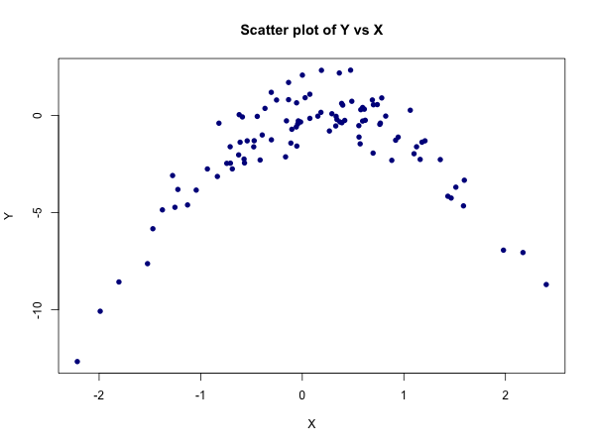
(c) 设随机种子后计算四个多项式模型的LOOCV误差：
for(i in 1:4){ glm.fit <- glm(y~poly(x,i), data=Data);
cv.errors[i] <- cv.glm(Data, glm.fit)$delta[1] }
i.线性=7.288；ii.二次=0.937；iii.三次=0.957；iv.四次=0.954。
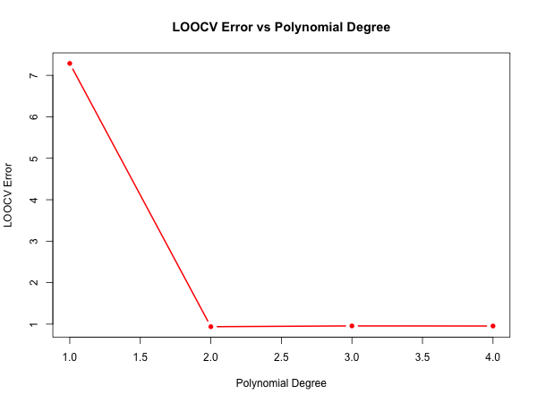
(d) 换另一个随机种子(seed=100)重复：四个模型的LOOCV误差与(c)完全相同。原因：LOOCV不涉及随机划分，每个观测都轮流做一次测试集，结果是确定性的，与随机种子无关。
(e) 二次模型的LOOCV误差最小(0.937)。这与预期一致，因为真实模型就是二次的。
(f) 系数显著性：拟合四次多项式后，只有1次项(p=4.6e-09)和2次项(p=1.6e-43)显著，3次项(p=0.78)和4次项(p=0.19)不显著。这与LOOCV选出二次模型的结论完全一致。

5.4节 第9题. 考虑Boston住房数据集，用自助法估计各种统计量的标准误差。

(a) medv（房价中位数）总体均值的估计：μ̂ = mean(medv) = 22.53。
(b) μ̂标准误差的公式法估计：SE = sd(medv)/√n = 0.409。
(c) 自助法(R=1000)估计μ̂的标准误差：SE = 0.411，与(b)的0.409非常接近，验证了自助法的有效性。
boot.fn <- function(data,index) mean(data[index])
set.seed(1); boot(Boston$medv, boot.fn, R=1000)
(d) 95%置信区间：自助法 [μ̂-2SE, μ̂+2SE] = [21.71, 23.35]；t.test = [21.73, 23.34]。两者高度吻合。
(e) medv中位数的估计：med = median(medv) = 21.20。
(f) 自助法估计中位数的标准误差：SE = 0.378。中位数没有简单的标准误差解析公式，自助法是有效手段。
(g) medv第10%分位数的估计：μ̂₀.₁ = quantile(medv, 0.1) = 12.75。
(h) 自助法估计第10%分位数的标准误差：SE = 0.477。相对中位数SE更大，因为分位数对数据尾部更敏感。
